Kémia segédanyag a dolgozathoz

Szén allotrop módosulatai:

A szén a világegyetem gyakori elemei közé tartozik. A természetben megtalálható elemi állapotban és nagyon sok vegyületében is.
Az elemi szén allotróp módosulatai a következők:
- gyémánt
- grafit
- fullerének
A gyémánt és a grafit megtalálható a természetben, míg a harmadik módosulatot csak mesterségesen lehet előállítani.
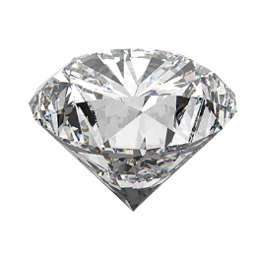
Gyémánt
A gyémánt nagy nyomáson (4500-6000 MPa) képződik magas széntartalmú anyagokból, 900–1300 °C közötti hőmérsékleten.
Igen nagy a rácsenergiája.
Nincs oldószere. A gyémánt keménysége valamennyi, a természetben is előforduló ásvány keménységét messze felülmúlja.
  - Grafit
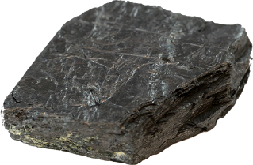
A grafit sötétszürke, igen magas olvadáspontú, átlátszatlan ásvány. Puha, a papíron végighúzva nyomot hagy, vezeti az elektromos áramot.
A grafit kristályszerkezete rétegrácsos.

  - A gyémánt és a grafit összehasonlítása

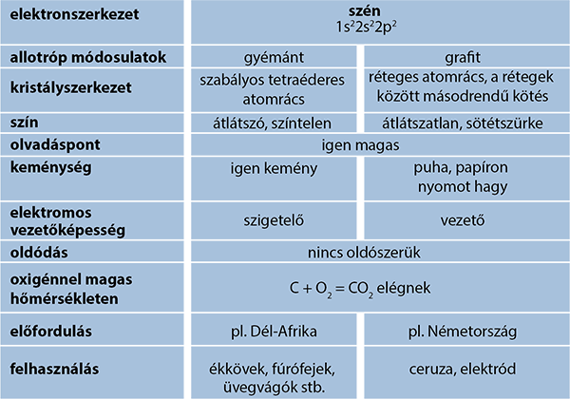
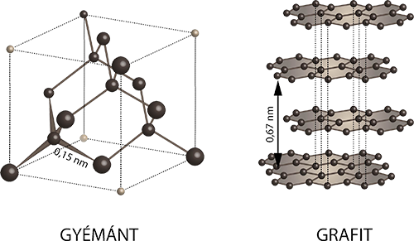
  - Fullerén
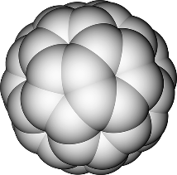
1985-ben fedezték fel a szén harmadik stabilis módosulatát, a fulleréneket, amelyek C60, C70, illetve ennél is több szénatomot tartalmazó molekulákból állnak.
Ezeknek a molekuláknak az alakja a futball-labdára emlékeztet: hatszögekből és ötszögekből képezett gömbszerű idomok.

Forrás: https://ttko.hu/kbf/kisalkalmazas.php?id=187&c=kémia

A szén és oxidjai (Szén-monoxid és szén-dioxid)

Szén-dioxid

A szén és a széntartalmú anyagok tökéletes égésekor szén-dioxid (CO2 ) keletkezik:
• C+O2 = CO2
• A szén-dioxid (CO2 ) színtelen, szagtalan, a levegőnél nagyobb sűrűségű gáz (a teret alulról tölti ki). • Az égést nem táplálja.
• Kimutatása: a meszes vizet zavarossá teszi
• Hűtéssel szilárd halmazállapotúvá alakítható. A szilárd szén-dioxid hószerű anyag, szárazjégnek is nevezik. Hő hatására szublimál. Eközben környezetének energiája erősen csökken, a szárazjég ezért jó hűtőanyag.
• A szén-dioxid összegképlete: CO2.
• A szén-dioxid szén- és oxigénatomokból felépülő vegyület.
• A szén-dioxid molekulában egy szénatom két oxigénatommal alakít ki kétszeres kovalens kötést.
• A szén-dioxid molekulája a poláris kovalens kötések ellenére apoláris, mert a szimmetrikusan elhelyezkedő kötések polaritása kiegyenlíti egymást.
Előfordulása:
• Mivel az élő szervezetekben lassú égés megy végbe, ezért az élőlények légzése mindig termel szén-dioxidot.
• A must erjedésekor is keletkezik (mustgáz)
• levegőben, egyes földgázokban, ásványvizekben is van
• A légkör CO2 tartalmának az élet szempontjából óriási jelentősége van: fotoszintézis növények táplálékláncok
• Napjainkban a levegő megnövekedett szén-dioxidtartalma hozzájárul az „üvegházhatás” mértékének fokozódásához.
Felhasználása:
• ásványvizek, üdítőitalok telítése, szódavíz előállítása, szárazjég formájában hűtésre.
• Szén-dioxidot tartalmazó poroltót használnak az égő elektromos berendezések oltására.

Szén-monoxid

• A tüzelőberendezések helytelen kezelésekor előfordulhat, hogy szén-monoxid is keletkezik, oxigénszegény levegőben tökéletlen égéssel: 2 C+O2 = 2 CO
• A szén-monoxid (CO) színtelen, szagtalan, vízben alig oldódó gáz.
• rendkívül veszélyes mérgező anyag
• Meggyújtva halványkék lánggal szén-dioxiddá ég el: 2 CO+O2 = 2 CO2
• Égéshője nagy, ezért ipari fűtőgázként használható.
• magasabb hőmérsékleten erős redukálószer. Ezért több fém-oxid, pl. vas-oxid redukálására használható fel: Fe2O3 + 3 CO = 2 Fe + CO2

Szénsav

• A szódavíz készítésekor a szén-dioxidot reagáltatjuk a vízzel: CO2 + H2O = H2CO3 (szénsav)
• A szénsavoldat színtelen, szagtalan, kellemesen savanykás ízű folyadék. Kémhatása savas. 2H+ H2CO3 + 2H2O = CO3 2-+ 2 H3O+ karbonátion oxóniumion
• A szénsav csak vizes oldatban létező vegyület. A szénsav a természetben is előfordul. A szénsavas forrásvizek gyógyító hatásuk miatt fürdőkúrára is alkalmasak.
• A szénsavas üdítőitalok frissítő hatását valamennyien tapasztalatból ismerjük.
• A kalcium-hidroxid-oldatba csepegtetett szénsavoldat hatására fehér, vízben oldhatatlan anyag, kalciumkarbonát (CaCO3 ) válik ki: Ca(OH)2 + H2CO3 = CaCO3 + 2 H2O kalcium-karbonát
• A kalcium-karbonát a természetben igen nagy menynyiségben, sokféle formában fordul elő: mészkő, márvány, cseppkő, csigák háza, korallok váza, kréta, tojáshéj stb.
• Sok mészkövet használ fel az építőipar, az üveg- és cementgyártás.
• Márványból gyakran szobrokat, értékes tárgyakat készítenek.

